Arithmétique

**B**

Chapitre 1- Partie 2

Les nombres entiers

NOTES DE COURS ET EXERCICES

Mathématique 1re secondaire

Collège Regina Assumpta

2018-2019

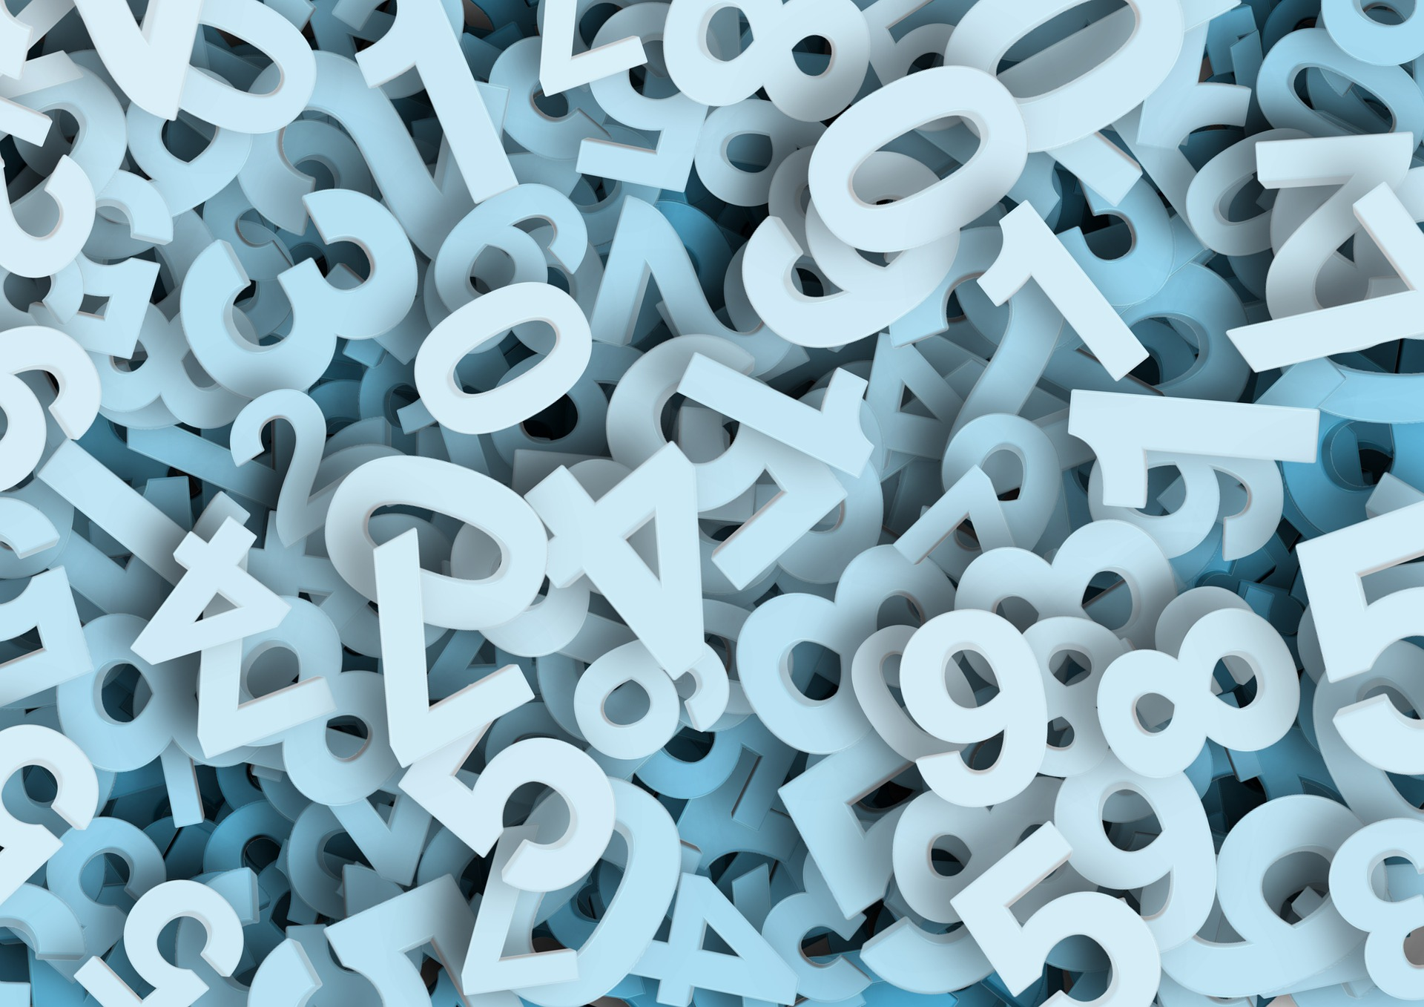

Nom : \_\_\_\_\_\_\_\_\_\_\_\_\_\_\_\_\_\_\_\_\_\_\_\_\_\_\_\_\_

Groupe : \_\_\_\_\_

NOTES DE COURS

2e partie

# Priorité des opérations

|  |
| --- |
| **P**  **E**  **MD**  **AS**   1. Parenthèses 2. Exposants 3. Multiplications et Divisions, de gauche à droite 4. Additions et Soustractions, de gauche à droite   Démarche attendue :   * Souligner ou surligner l’opération à effectuer. * Réécrire complètement la chaîne d’opérations sur la ligne suivante en inscrivant la réponse de l’opération à effectuer. |

Exemple : Résous les chaînes d’opérations suivantes.



# Propriétés des opérations

|  |
| --- |
| Les propriétés des opérations ont pour but d’aider ou de faciliter le calcul mental. |

1. **Commutativité**

|  |
| --- |
| Permet de déplacer les termes ou les facteurs sans changer le résultat de l’opération. |

Exemple : Utilise la commutativité pour effectuer les opérations suivantes facilement.

|  |  |
| --- | --- |
| Addition | Multiplication |
|  |  |
|  |  |

1. **Associativité**

|  |
| --- |
| Permet de regrouper les termes ou les facteurs de différentes façons sans changer le résultat de l’opération. |

Exemple : Utilise l’associativité pour effectuer les opérations suivantes facilement.

|  |  |
| --- | --- |
| Addition | Multiplication |
|  |  |
|  |  |

1. **Élément neutre**

|  |
| --- |
| Valeur qui ne change pas la réponse d’une opération. Pour l’addition, l’élément neutre est **0**. Pour la multiplication, l’élément neutre est **1**. |

Exemple : Repère l’élément neutre dans les opérations suivantes.

|  |  |
| --- | --- |
| Addition | Multiplication |
|  |  |

1. **Élément absorbant**

|  |
| --- |
| Valeur qui rend nulle la réponse d’une opération. Pour l’addition, il n’y a pas d’élément absorbant. Pour la multiplication, l’élément absorbant est **0**. |

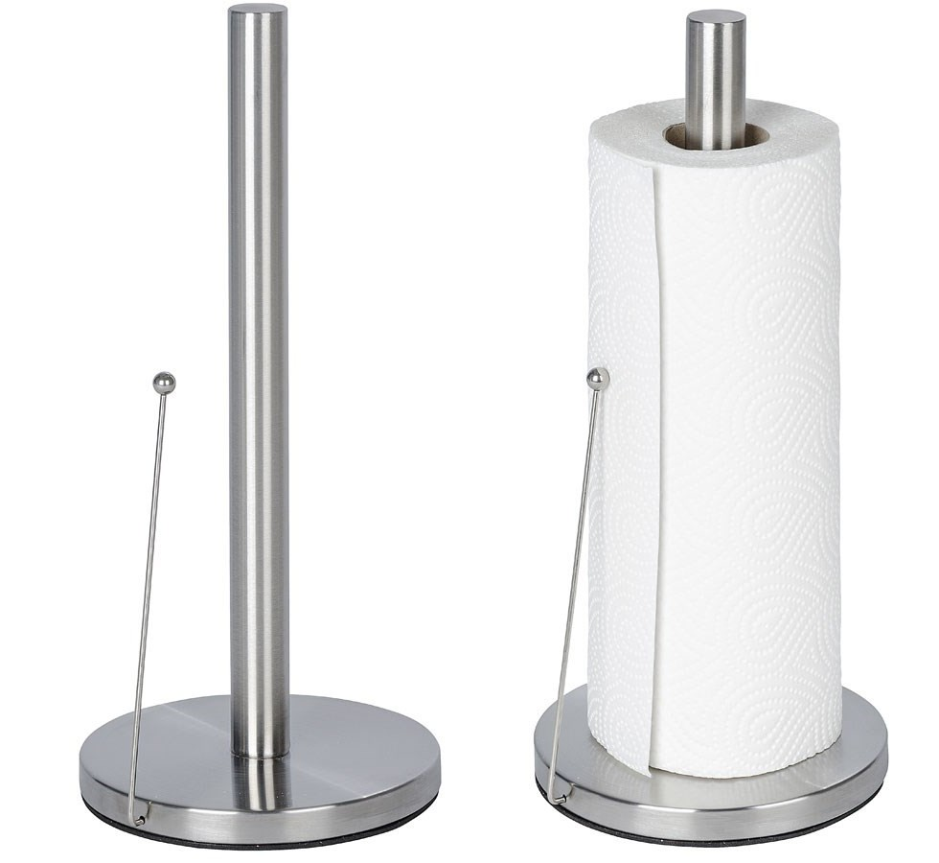

Exemple : Utilise l’élément absorbant pour effectuer l’opération facilement.

|  |
| --- |
| Multiplication |
|  |

|  |
| --- |
| **Attention!!**  La **soustraction** et la **division** ne sont ni commutatives, ni associatives, ne possèdent pas d’élément neutre, ni d’élément absorbant. |

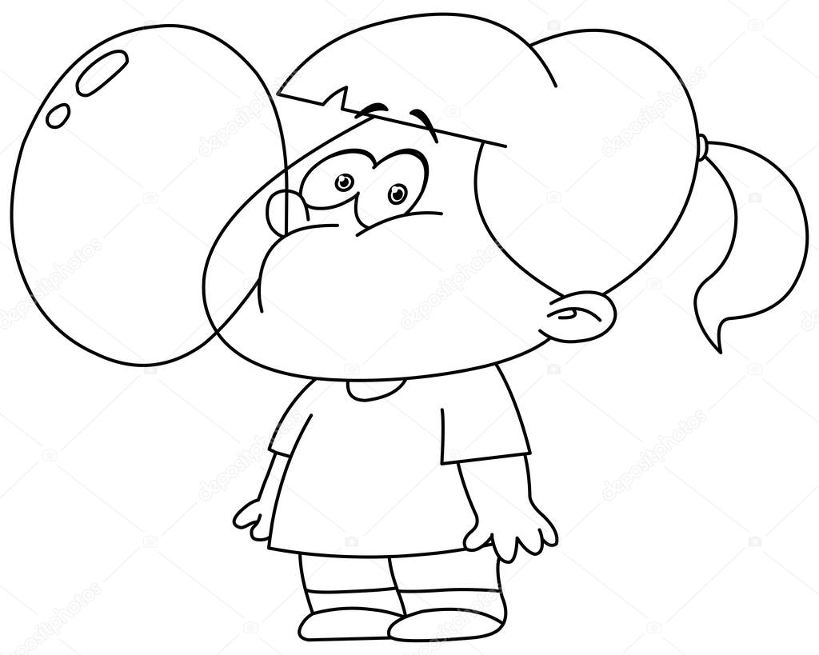

1. **La distributivité de la multiplication sur l’addition ou la soustraction**

Explications :

1. Calcule : \_\_\_\_\_\_\_\_\_\_\_\_\_\_\_\_\_\_\_\_\_\_\_\_\_\_\_\_\_\_\_\_\_\_\_\_\_\_\_\_\_\_\_\_\_\_\_\_\_\_
2. Calcule : \_\_\_\_\_\_\_\_\_\_\_\_\_\_\_\_\_\_\_\_\_\_\_\_\_\_\_\_\_\_\_\_\_\_\_\_\_\_\_\_\_\_\_\_\_\_\_\_

Que peux-tu conclure?

|  |
| --- |
|  |

Exemple : Applique la distributivité de la multiplication sur l’addition.

1. \_\_\_\_\_\_\_\_\_\_\_\_\_\_\_\_\_\_\_\_\_\_\_\_\_\_\_\_\_\_\_\_\_\_\_\_\_\_\_\_\_\_\_\_\_\_\_\_\_\_\_\_\_\_\_\_\_\_\_
2. \_\_\_\_\_\_\_\_\_\_\_\_\_\_\_\_\_\_\_\_\_\_\_\_\_\_\_\_\_\_\_\_\_\_\_\_\_\_\_\_\_\_\_\_\_
3. \_\_\_\_\_\_\_\_\_\_\_\_\_\_\_\_\_\_\_\_\_\_\_\_\_\_\_\_\_\_\_\_\_\_\_\_\_\_\_\_\_\_\_\_\_\_\_\_\_\_\_\_\_\_\_\_\_\_\_\_\_\_\_

Exemple : Applique la distributivité de la multiplication sur la soustraction.

1. \_\_\_\_\_\_\_\_\_\_\_\_\_\_\_\_\_\_\_\_\_\_\_\_\_\_\_\_\_\_\_\_\_\_\_\_\_\_\_\_\_\_\_\_\_\_\_\_\_\_\_\_\_\_\_\_\_\_\_\_
2. \_\_\_\_\_\_\_\_\_\_\_\_\_\_\_\_\_\_\_\_\_\_\_\_\_\_\_\_\_\_\_\_\_\_\_\_\_\_\_\_\_\_\_\_
3. \_\_\_\_\_\_\_\_\_\_\_\_\_\_\_\_\_\_\_\_\_\_\_\_\_\_\_\_\_\_\_\_\_\_\_\_\_\_\_\_\_\_\_\_\_\_\_\_\_\_\_\_\_\_\_\_\_\_\_\_\_\_

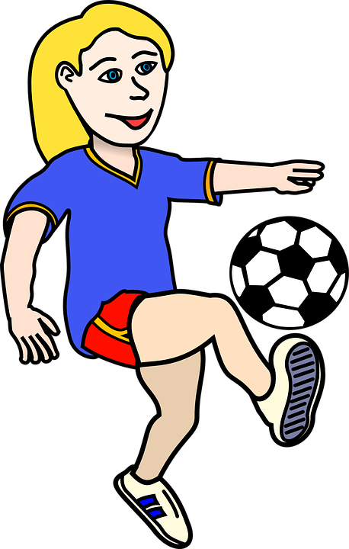

1. **La distributivité de la division sur l’addition ou la soustraction**

Explications :

1. Calcule : \_\_\_\_\_\_\_\_\_\_\_\_\_\_\_\_\_\_\_\_\_\_\_\_\_\_\_\_\_\_\_\_\_\_\_\_\_\_\_\_\_\_\_\_\_\_\_\_\_\_
2. Calcule : \_\_\_\_\_\_\_\_\_\_\_\_\_\_\_\_\_\_\_\_\_\_\_\_\_\_\_\_\_\_\_\_\_\_\_\_\_\_\_\_\_\_\_\_\_\_\_\_

Que peux-tu conclure?

|  |
| --- |
|  |

Exemple : Applique la distributivité de la division sur l’addition.

1. \_\_\_\_\_\_\_\_\_\_\_\_\_\_\_\_\_\_\_\_\_\_\_\_\_\_\_\_\_\_\_\_\_\_\_\_\_\_\_\_\_\_\_\_\_\_\_\_\_\_\_\_\_\_\_\_
2. \_\_\_\_\_\_\_\_\_\_\_\_\_\_\_\_\_\_\_\_\_\_\_\_\_\_\_\_\_\_\_\_\_\_\_\_\_\_\_\_\_
3. \_\_\_\_\_\_\_\_\_\_\_\_\_\_\_\_\_\_\_\_\_\_\_\_\_\_\_\_\_\_\_\_\_\_\_\_\_\_\_\_\_\_\_\_\_\_\_\_\_\_\_\_\_\_\_\_\_\_\_\_\_\_

Exemple : Applique la distributivité de la division sur la soustraction.

1. \_\_\_\_\_\_\_\_\_\_\_\_\_\_\_\_\_\_\_\_\_\_\_\_\_\_\_\_\_\_\_\_\_\_\_\_\_\_\_\_\_\_\_\_\_\_\_\_\_\_\_\_\_\_\_\_\_
2. \_\_\_\_\_\_\_\_\_\_\_\_\_\_\_\_\_\_\_\_\_\_\_\_\_\_\_\_\_\_\_\_\_\_\_\_\_\_\_\_\_\_\_
3. \_\_\_\_\_\_\_\_\_\_\_\_\_\_\_\_\_\_\_\_\_\_\_\_\_\_\_\_\_\_\_\_\_\_\_\_\_\_\_\_\_\_\_\_\_\_\_\_\_\_\_\_\_\_\_\_\_\_\_\_\_\_



# Fossé, Divisée, Divisant, Division, Math, MathématiquesLes critères de divisibilité

|  |
| --- |
| Un nombre est divisible par un autre si le quotient est un nombre entier. |

|  |  |  |
| --- | --- | --- |
| Un nombre est divisible par | si… | Exemple : |
| 2 |  |  |
| 3 |  |  |
| 4 |  |  |
| 5 |  |  |
| 6 |  |  |
| 8 |  |  |
| 9 |  |  |
| 10 |  |  |
| 12 |  |  |
| 25 |  |  |

# Les multiples

|  |
| --- |
| Un multiple est le résultat d’une multiplication.  Truc : Les multiples d’un nombre sont plus grands ou égal au nombre qui nous intéresse puisqu’on multiplie pour trouver ces nombres. |

Exemple : Trouve les 6 premiers multiples des nombres suivants.

1. 4 : \_\_\_\_\_\_\_\_\_\_\_\_\_\_\_\_\_\_\_\_\_\_\_\_\_\_\_\_\_\_\_
2. 7 : \_\_\_\_\_\_\_\_\_\_\_\_\_\_\_\_\_\_\_\_\_\_\_\_\_\_\_\_\_\_\_

# Les diviseurs (ou facteurs)

|  |
| --- |
| Un diviseur (ou facteur) est le résultat d’une division.  Truc : Les diviseurs d’un nombre sont plus petits ou égal au nombre qui nous intéresse puisqu’on divise pour trouver ces nombres. |

Exemple : Trouve tous les diviseurs des nombres suivants.

1. 12 : \_\_\_\_\_\_\_\_\_\_\_\_\_\_\_\_\_\_\_\_\_\_\_\_\_\_\_\_\_\_\_
2. 36 : \_\_\_\_\_\_\_\_\_\_\_\_\_\_\_\_\_\_\_\_\_\_\_\_\_\_\_\_\_\_\_

|  |
| --- |
| La **factorisation** est l’écriture d’un nombre sous la forme d’une multiplication de facteurs. |

Exemple :

1. Factorisez 24 : \_\_\_\_\_\_\_\_\_\_\_\_\_\_\_\_\_\_\_\_\_\_\_\_\_\_\_\_\_\_\_
2. Factorisez 150 : \_\_\_\_\_\_\_\_\_\_\_\_\_\_\_\_\_\_\_\_\_\_\_\_\_\_\_\_\_\_\_
3. Énumérez les facteurs de 6 : \_\_\_\_\_\_\_\_\_\_\_\_\_\_\_\_\_\_\_\_\_

# Les nombres premiers et les nombres composés

|  |
| --- |
| **Nombre premier :** Un nombre premier a exactement deux facteurs.  **Nombre composé :** Un nombre composé a plus que deux facteurs.  1**Attention!!**  \_\_\_\_\_\_\_\_\_\_\_\_\_\_\_\_\_\_\_\_\_\_\_\_\_\_\_\_\_\_\_\_\_\_\_\_\_\_\_\_\_\_\_\_\_\_\_\_\_\_\_\_\_\_\_\_\_\_\_\_\_\_\_\_\_\_\_\_\_\_\_\_\_\_\_\_\_\_\_\_\_\_\_\_\_\_\_\_\_\_\_\_\_\_\_\_\_\_\_\_\_\_\_\_\_\_\_\_\_\_\_\_\_\_\_\_\_\_\_\_\_\_\_\_\_\_\_\_\_\_\_\_\_\_\_\_\_\_\_\_\_\_\_\_\_\_\_\_ |

Exemple : Énumère les 10 premiers nombres premiers.

\_\_\_\_\_\_\_\_\_\_\_\_\_\_\_\_\_\_\_\_\_\_\_\_\_\_\_\_\_\_\_\_\_\_\_\_\_\_\_\_\_\_\_\_\_\_\_\_\_\_\_\_\_\_\_\_\_\_\_\_\_\_\_\_

Exemple : Parmi les nombres suivants, encercle les nombres composés.

3 125 1 15 31 1 234 554 41

# Les facteurs premiers

|  |
| --- |
| Un facteur premier est un facteur qui est aussi un nombre premier. |

Exemple :

1. Les facteurs de 12 sont : \_\_\_\_\_\_\_\_\_\_\_\_\_\_\_\_\_\_\_\_
2. Les facteurs premiers de 12 sont : \_\_\_\_\_\_\_\_\_\_\_\_\_

|  |
| --- |
| La **factorisation première** d’un nombre est son écriture sous forme d’une **multiplication de facteurs premiers**. Les facteurs doivent être placés en ordre croissant. |

Exemple : Trouve la factorisation première de 72.

72 = \_\_\_\_\_\_\_\_\_\_\_\_\_\_\_\_\_\_\_\_

|  |
| --- |
| La factorisation première d’un nombre est unique! |

Exemple : Factorisez

1. 96 = \_\_\_\_\_\_\_\_\_\_\_\_\_\_\_\_\_\_\_ b) 350 = \_\_\_\_\_\_\_\_\_\_\_\_\_\_\_\_\_\_\_\_\_\_\_\_

|  |
| --- |
| C:\Users\legaultsavardaj\AppData\Local\Microsoft\Windows\Temporary Internet Files\Content.IE5\QOG4F9EC\MC900411320[1].wmf  Dans la multiplication de facteurs premiers, il faut inscrire les facteurs en ordre croissant et avec des exposants. |

# Plus petit commun multiple (PPCM)

|  |
| --- |
| Le PPCM de deux ou plusieurs nombres est le **plus petit nombre non nul qui est un multiple** commun de ces nombres. |

Exemple :

1. Les multiples de 30 sont : \_\_\_\_\_\_\_\_\_\_\_\_\_\_\_\_\_\_\_\_\_\_\_\_\_\_\_\_\_\_\_\_\_\_\_\_\_\_\_\_\_\_\_\_\_
2. Les multiples de 24 sont : \_\_\_\_\_\_\_\_\_\_\_\_\_\_\_\_\_\_\_\_\_\_\_\_\_\_\_\_\_\_\_\_\_\_\_\_\_\_\_\_\_\_\_\_\_
3. Le plus petit commun multiple entre 30 et 24 est : \_\_\_\_\_\_\_\_\_

PPCM (30, 24) = \_\_\_\_\_\_\_

|  |
| --- |
| **Comment le calculer :**  Méthode 1 : par énumération   * Énumérer tous les diviseurs de chaque nombre et trouver le plus grand diviseur commun   **Méthode 2 : les diviseurs**   * Trouver la factorisation première de chaque nombre * Comparer toutes les bases des factorisations premières et prendre la plus grande quantité de chaque base. * Multiplier ensemble toutes les valeurs sélectionnées. |

Exemple : Trouve le plus petit commun multiple de 24 et 30.

Exemple : Trouvez la factorisation première du PPCM de 18, 20 et 42, puis la valeur du PPCM.

PPCM (18, 20, 42) = \_\_\_\_\_\_\_\_\_\_\_\_\_\_\_\_\_\_\_ = \_\_\_\_\_\_\_\_\_\_\_\_\_\_\_\_\_\_\_\_\_\_

1. **Quand calculer le PPCM?**

|  |
| --- |
| On calcule le PPCM :   * lorsqu’un événement se répète à intervalles réguliers pour des personnes ou des choses différentes et qu’on veut connaître le moment où il se produira en même temps; * lorsqu’on veut reconstituer un tout déjà divisé ; * lorsqu’on a un nombre infini d’éléments. |

Exemple : À Ottawa, trois compagnies d’autobus offrent aux touristes des tours guidés de la ville et de ses attractions. L’une d’elles offre des départs à toutes les 60 minutes, une deuxième à toutes les 45 minutes et la dernière à toutes les 30 minutes. Si le premier tour de chacune des trois compagnies part à la même heure le matin et qu’il n’y a aucune interruption au cours de la journée, dans combien de temps verra-t-on de nouveau un départ simultané des autobus des trois compagnies?

# Plus grand commun diviseur (PGCD)

|  |
| --- |
| Le PGCD de deux ou plusieurs nombres est **le plus grand nombre non nul qui divise** à la fois ces nombres. |

Exemple :

1. Les diviseurs de 80 sont : \_\_\_\_\_\_\_\_\_\_\_\_\_\_\_\_\_\_\_\_\_\_\_\_\_\_\_\_\_\_\_\_\_\_\_\_\_\_\_\_\_\_\_\_\_
2. Les diviseurs de 96 sont : \_\_\_\_\_\_\_\_\_\_\_\_\_\_\_\_\_\_\_\_\_\_\_\_\_\_\_\_\_\_\_\_\_\_\_\_\_\_\_\_\_\_\_\_\_
3. Le plus grand commun diviseur entre 80 et 96 est : \_\_\_\_\_\_\_\_\_

PGCD (80, 96) = \_\_\_\_\_\_\_

|  |
| --- |
| **Comment le calculer :**  Méthode 1 : par énumération   * Énumérer tous les diviseurs de chaque nombre et trouver le plus grand diviseur commun   **Méthode 2 : les diviseurs**   * Trouver la factorisation première de chaque nombre * Comparer toutes les bases des factorisations premières et prendre la plus petite quantité de chaque base. (Si la base ne se retrouve pas dans tous les nombres, on ne la prend pas.) * Multiplier ensemble toutes les valeurs sélectionnées. |

Exemple : Trouve le plus grand commun diviseur de 80 et 96.

Exemple : Trouver la factorisation première du PGCD des nombres 54, 72 et 126, puis trouver la valeur de ce PGCD.

PGCD (54, 72, 126) = \_\_\_\_\_\_\_\_\_\_\_\_\_\_\_\_\_\_\_\_\_\_\_\_ = \_\_\_\_\_\_\_\_\_\_\_\_\_

|  |
| --- |
| Deux **nombres sont premiers entre eux** si leur PGCD est 1.  **Attention!! :** Deux nombres premiers entre eux ne sont pas nécessairement premiers.  Exemple : \_\_\_\_\_\_\_\_ |

1. **Quand calculer le PGCD?**

|  |
| --- |
| On calcule le PGCD :   * doit diviser un nombre de personnes ou d’objets en groupements égaux pour obtenir le plus grand nombre possible de groupements ou les plus gros groupements possibles ; * a un nombre fini d’éléments. |

Exemple : Julien veut mettre des billes dans de petits sacs. Il possède 48 billes rouges, 64 billes bleues et 112 billes vertes. Il veut faire le plus grand nombre possible de sacs contenant chacun le même nombre de billes de chaque couleur.

a) Combien remplit-il de sacs s’il ne reste aucune bille ?

b) Combien de billes retrouvera-t-on dans chaque sac ?

# PPCM ou PGCD : Lequel choisir?

Exemple :

1. Pour la fête de l'halloween, j'ai acheté un paquet de 200 suçons et 300 gommes. Si je veux répartir toutes mes friandises également dans le plus grand nombre de sacs possibles :

PPCM ou PGCD, car : \_\_\_\_\_\_\_\_\_\_\_\_\_\_\_\_\_\_\_\_\_\_\_\_\_\_\_\_\_\_\_\_\_\_\_\_\_\_\_\_\_\_\_\_\_\_\_\_\_\_\_\_



a) Combien de sacs aurai-je besoin ?

b) Combien de friandise de chaque sorte y aura-t-il dans chaque sac ?

1. Charles et Justine marchent côte à côte sur le trottoir. Charles effectue des pas de 45 cm tandis que Justine effectue des pas de 36 cm. À quelle distance du point de départ poseront-ils leur pied au sol sur la même dalle du trottoir (au même endroit) ?

PPCM ou PGCD, car : \_\_\_\_\_\_\_\_\_\_\_\_\_\_\_\_\_\_\_\_\_\_\_\_\_\_\_\_\_\_\_\_\_\_\_\_\_\_\_\_\_\_\_\_\_\_\_\_\_\_\_\_

1. Trois familles décident d’aller passer leurs vacances en Floride. La famille de Mohammed fera des arrêts aux haltes routières à tous les 150 km. La famille de Karine fera des arrêts à tous les 200 km et la famille d’Alexander fera des arrêts aux 120 km.
2. S’ils partent d’une halte routière où ils étaient tous arrêtés, dans combien de kilomètres s’arrêteront-ils tous à nouveau?

PPCM ou PGCD, car : \_\_\_\_\_\_\_\_\_\_\_\_\_\_\_\_\_\_\_\_\_\_\_\_\_\_\_\_\_\_\_\_\_\_\_\_\_\_\_\_\_\_\_\_\_\_\_\_\_\_\_\_

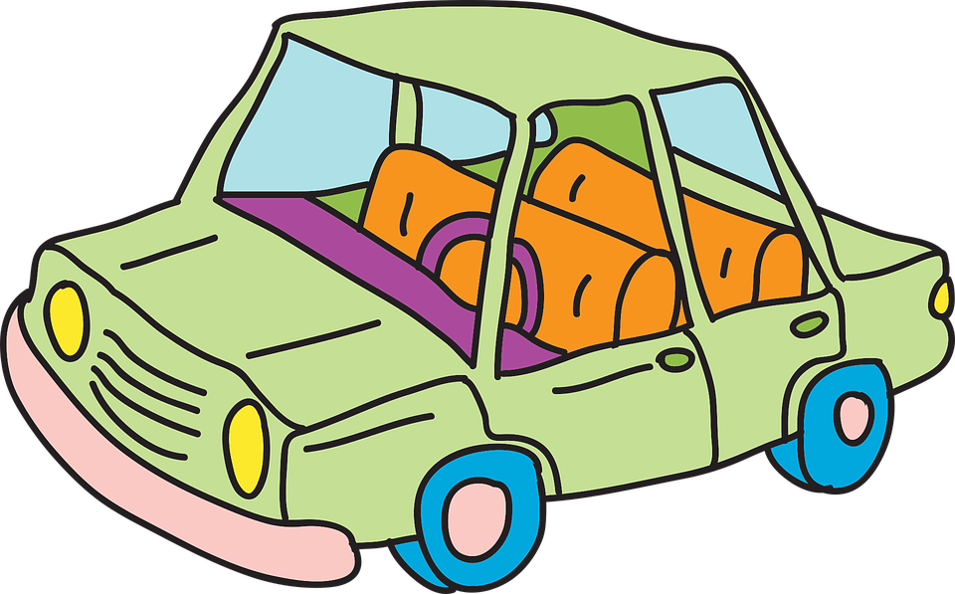

1. Combien d’arrêts la famille de Mohammed aura-t-elle fait avant cet arrêt commun?

Exemples supplémentaires

Trouve la factorisation première du PPCM et du PGCD des nombres suivants.

1. PPCM : \_\_\_\_\_\_\_\_\_\_\_\_\_\_\_\_\_\_\_

PGCD : \_\_\_\_\_\_\_\_\_\_\_\_\_\_\_\_\_\_\_

1. PPCM : \_\_\_\_\_\_\_\_\_\_\_\_\_\_\_\_\_\_\_

PGCD : \_\_\_\_\_\_\_\_\_\_\_\_\_\_\_\_\_\_\_

1. PPCM : \_\_\_\_\_\_\_\_\_\_\_\_\_\_\_\_\_\_\_

PGCD : \_\_\_\_\_\_\_\_\_\_\_\_\_\_\_\_\_\_\_

1. PPCM : \_\_\_\_\_\_\_\_\_\_\_\_\_\_\_\_\_\_\_

PGCD : \_\_\_\_\_\_\_\_\_\_\_\_\_\_\_\_\_\_\_

1. PPCM : \_\_\_\_\_\_\_\_\_\_\_\_\_\_\_\_\_\_\_

PGCD : \_\_\_\_\_\_\_\_\_\_\_\_\_\_\_\_\_\_\_

Exercices

2e partie

1. Recopiez les opérations suivantes dans votre cahier spirale, puis effectuez-les.

a) 5 × 9 – 50 ÷ (12 – 2) =

b) 2 – 2 × -5 + 3 × 23 + 20 =

c) (3 + 3)**2** – (8 ÷ 4 x 5) ÷ 2 × (5 – 5 ÷ 5) =

d) (13 × 7 – 1 × (6 × 3 – 17) + 2**2**) ÷ 2 =

e) 200 – 150 ÷ (3 + 2)**2** – 4**3** ÷ 2 – 12 × 4 ÷ 3 =

f) ( 31 – 1 )2 – [ 6**2** + ( 24 + 5**0** )**2** ] =

g)

h)

i)

j)

k)

1. Calculez (dans le cahier spirale) :

a) -17 - -15 + -3 - 24 + 2 - -12 = b) -43 - ((12 - -3) × (4 + -9)) =

c) -4 × 15 ÷ -2 ÷ 5 × -2 × 3 = d) -12 + -9 × (2 × -6 - 2 × -5) =

e) -3 × (5 - 7)2 - (5 + 3 × -62) = f)

g) 18 ÷ -2 + (-2)4 + 64 ÷ -4 =

1. Déterminez la valeur de *a*.

**a)** -59 × *a* = 118 *a* = \_\_\_\_ **b)** *a* ÷ -12 = 12 *a* = \_\_\_\_ **c)** *a* × -20 = 500 *a* = \_\_\_\_

**d)** -65 × *a* = 0 *a* = \_\_\_\_ **e)** *a* × -3 = 132 *a* = \_\_\_\_ **f )** -*a* ÷ 3 = 29 *a* = \_\_\_\_

1. La température de la journée est de 4 °C à midi. Sachant que la température diminuera de 4 °C par heure au cours des 6 heures suivantes, déterminez la température qu’il fera à 18 heures.

Réponse : \_\_\_\_\_\_\_\_\_\_\_\_\_\_\_\_\_\_\_\_\_\_\_\_\_\_\_\_\_\_\_\_\_\_\_\_\_\_\_\_\_\_\_

1. Quelle(s) propriété(s) d’égalité a(ont) été appliquée(s) ?

|  |  |
| --- | --- |
| **Égalité** | **Propriété(s)** |
| a) 18 + 79 + 22 = 18 + 22 + 79 |  |
| b) 4 × 715 = 4 × 700 + 4 × 15 |  |
| c) 15 × 18 × 4 × 0 × (18 + 4) = 0 |  |
| d) (12 + 35) + 15 = 12 + (35 + 15) |  |
| e) 4 × 7 + 8 × 5 = 8 × 5 + 4 × 7 |  |
| f) 918 **÷** 9 = 900 **÷** 9 + 18 **÷** 9 |  |
| g) 14 508 × (8 – 7) = 14 508 |  |
| h) 4 × (5 × 15) × 3 = (4 × 5) × (15 × 3) |  |
| i) 3 × 399 = 3 × 400 – 3 × 1 |  |
| j) 15 + 1 315 + (4 – 4) = 1330 |  |
| k) 9 × (5 × 7) × 2 = (9 × 7) × (5 × 2) |  |
| l) 98 + a + 12 = 98 + 12 + a |  |
| m) (9 × 7) × 4 = (7 × 9) × 4 |  |
| n) 15 × (2 + 7 – 3) = 15 × 2 + 15 × 7 – 15 × 3 |  |
| o) 16 × 6 × 0 × 4 = 0 |  |
| p) 7 + 5 + 9 = 9 + 5 + 7 |  |
| q) 3 × 5 × 1 × 12 = 3 × 5 × 12 |  |
| r) (70 – 2) × 5 = 5 × 70 – 5 × 2 |  |
| s) (2 × 5) × 7 = 2 × (5 × 7) |  |
| t) 4 + 6 + 0 = 4 + 6 |  |
| u) (5 + 7) + 20 = (20 + 5) + 7 |  |
| v) (3 × 6 × 7) × 5 = (3 × 6) × (7 × 5) |  |
| w) 36 ÷ 4 – 12 ÷ 4 = (36 – 12) ÷ 4 |  |

1. Complétez en appliquant la propriété demandée et calculez le résultat. La propriété doit être utilisée afin de simplifier le calcul mental.

|  |  |  |
| --- | --- | --- |
|  | Effectuer la propriété demandée | Résultat |
| a) commutativité : 154 + 29 + 16 = |  |  |
| b) associativité : (21 × 4) × 25 = |  |  |
| c) distributivité : 12 × 507 = |  |  |
| d) commutativité : 2 × 428 × 500 = |  |  |
| e) distributivité : 4 × 798 = |  |  |
| f) associativité : (139 + 187) + 13 = |  |  |
| g) distributivité : 896 **÷** 8 = |  |  |
| h) associativité : 12 × 12 × 25 × 8 = |  |  |

1. Appliquez la distributivité de la multiplication sur l’addition ou sur la soustraction.

|  |  |
| --- | --- |
| a) 8 × 14 = |  |
| b) 7 × 32 = |  |
| c) 4 × 59 = |  |
| d) 7 × 98 = |  |

1. Appliquez la distributivité de la division sur l’addition ou sur la soustraction

|  |  |
| --- | --- |
| a) 488 ÷ 8 = |  |
| b) 891 ÷ 9 = |  |
| c) 1140 ÷ 12 = |  |
| d) 1 008 ÷ 9 = |  |



1. Appliquez la distributivité de la × ou de la ÷ sur l’ + ou sur la – et calculez le résultat.

|  |  |  |
| --- | --- | --- |
|  | Application de la distributivité… | Résultat |
| **a)** 8 × 23 = |  |  |
| **b)** 321 ÷ 3 = |  |  |
| **c)** 224 ÷ 4 = |  |  |
| **d)** 5 × 48 = |  |  |
| **e)** 345 ÷ 5 = |  |  |
| **f)** 3 × 56 = |  |  |
| **g)** 6 × 19 = |  |  |
| **h)** 297 ÷ 3 = |  |  |
| **i)** 8 × 299 = |  |  |
| **j)** 621 ÷ 3 = |  |  |
| **k)** 3 × 208 = |  |  |
| **l)** 792 ÷ 4 = |  |  |
| **m)** 5 × 212 = |  |  |
| **n)** 3 × 96 = |  |  |

1. Remplissez le tableau ci-dessous en cochant la case appropriée lorsque les nombres de la colonne de gauche sont divisibles par les nombres donnés.

|  |  |  |  |  |  |  |  |
| --- | --- | --- | --- | --- | --- | --- | --- |
|  | 2 | 3 | 4 | 5 | 6 | 9 | 10 |
| 345 |  |  |  |  |  |  |  |
| 641 |  |  |  |  |  |  |  |
| 5050 |  |  |  |  |  |  |  |
| 1809 |  |  |  |  |  |  |  |

|  |
| --- |
| 213 555 4425  336 234 4362  2002 1200 7605 |

1. Parmi les nombres de l’encadré ci-contre, déterminez :

|  |  |
| --- | --- |
| **a)** le plus petit multiple de 3 : |  |
| **b)** le plus grand multiple de 4 : |  |
| **c)** le plus grand multiple de 9 : |  |
| **d)** tous les multiples de 6 : |  |

1. En utilisant les chiffres 1, 3 et 5 une seule fois, formez un nombre étant :

|  |  |
| --- | --- |
| **a)** le plus petit multiple de 3 : |  |
| **b)** le plus grand multiple de 9 : |  |
| **c)** le plus petit multiple de 5 : |  |

1. Trouvez le plus petit nombre qui est divisible par 2, 3, 4, 5, 6, 7, 8 et 9.

|  |
| --- |
|  |

1. Utilisez les chiffres 1, 2 et 3 une seule fois pour former un nombre de trois chiffres divisible par 4.

|  |
| --- |
|  |

1. Complétez le nombre par deux chiffres de façon à obtenir le plus grand nombre qui est divisible à la fois par 4 et 9.

|  |  |  |  |  |  |  |  |  |  |  |  |  |  |  |  |  |  |  |  |  |  |  |  |
| --- | --- | --- | --- | --- | --- | --- | --- | --- | --- | --- | --- | --- | --- | --- | --- | --- | --- | --- | --- | --- | --- | --- | --- |
| a) |  | 5 |  | 2 |  | b) | 5 |  | 2 |  |  | c) | 2 5 |  |  |  |  | d) | 5 |  |  |  | 2 |

1. Parmi les nombres compris entre 0 et 100, trouvez un nombre divisible à la fois par 6 et par 8 qui soit :

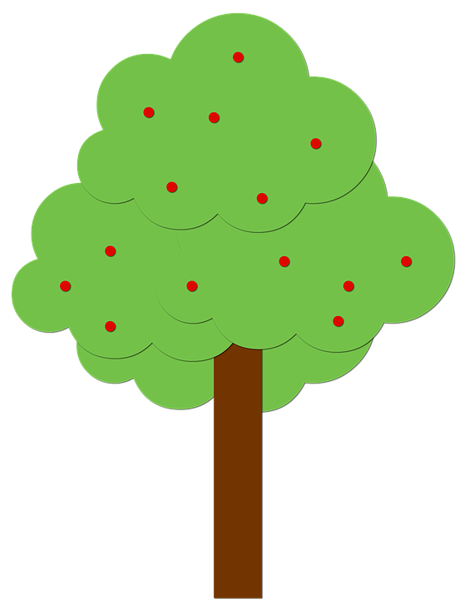

|  |  |  |  |  |
| --- | --- | --- | --- | --- |
| a) le plus petit : |  |  | b) le plus grand : |  |

1. Factorisez les nombres suivants :

|  |  |
| --- | --- |
| **a)** 154 = |  |
| **b)** 225 = |  |
| **c)** 1000 = |  |
| **d)** 480 = |  |
| **e)** 64 = |  |
| **f)** 2004 = |  |

1. Donnez le nombre correspondant à chacune des factorisations premières suivantes :

|  |  |  |  |
| --- | --- | --- | --- |
| **a)** 23 32 = |  | **b)** 2 33 5 = |  |
| **c)** 52 72 = |  | **d)** 32 5 11 = |  |
| **e)** 22 32 52 = |  | **f)** 32 52  7 = |  |

1. Effectuez la factorisation première de chacun des nombres suivants.

|  |  |  |
| --- | --- | --- |
| 48 | 63 | 207 |
| 108 | 975 | 800 |
| 345 | 432 | 5103 |

1. Trouvez le PGCD et le PPCM des nombres suivants.

a) 100 et 210 b) 90 et 225

1. Écrivez la factorisation première des nombres suivants.

|  |  |
| --- | --- |
| **a)** 150 : |  |
| **b)** 62 : |  |
| **c)** 63 : |  |
| **d)** 1375 : |  |

*Démarche du #20 :*

2. Déterminez le PGCD et le PPCM de 180 et 210, sachant que 180 = 2² × 3² × 5 et que 210 = 2 × 3 × 5 × 7.

|  |  |
| --- | --- |
| PGCD (180, 210) = |  |
| PPCM (180, 210) = |  |

|  |  |  |  |  |  |
| --- | --- | --- | --- | --- | --- |
| 1. Calculez le produit ci-dessous : | |  | | | |
| PPCM (180, 210) × PGCD (180, 210) = | | | | |  |
| 1. Effectuez la multiplication suivante : | | | |  | |
| 180 × 210 = | | |  | | |
| 1. Que remarquez-vous à propos des résultats obtenus aux points c) et d) ? | | | | | |
|  |  | | | | |

1. Calculez les chaînes d’opérations suivantes :

**Problèmes PPCM et de PGCD**

|  |
| --- |
| **Pour les exercices suivants, effectuez la démarche complète dans le cahier spirale. Il n’est pas nécessaire de recopier le texte.** |

1. Aujourd’hui, Alain, Hélène et Pauline se rendent à l’hôpital pour voir leur grand-mère. Elle est hospitalisée pour une très longue période. Après la visite, Alain dit aux deux autres qu’il pourrait lui rendre visite tous les trois jours. Hélène pourrait être au rendez-vous tous les quatre jours. Pauline pourrait la visiter tous les six jours. Dans combien de jours seront-ils de nouveau réunis à l’hôpital ?
2. Vanessa et Kelvin ont programmé leur réveille-matin pour qu’il sonne une première fois à 7h. Le réveil de Vanessa sonne de nouveau toutes les 6 minutes et celui de Kelvin toutes les 8 minutes.
3. Après combien de minutes les 2 réveils sonneront-ils en même temps ?
4. Quelle heure sera-t-il lorsque les 2 réveils sonneront en même temps pour la 5e fois?
5. Trois autobus partent d’une station à 6h30 du matin et prennent un itinéraire différent. Le premier est de retour à la station après 55 min, le 2e après 45 min et le 3e après 75 min. S’ils refont leur trajet en respectant le même horaire, à quelle heure les 3 autobus seront de nouveau ensemble à la station ?
6. Deux voitures partent en même temps de la ligne de départ et font plusieurs tours d’un même circuit. La voiture A fait le tour du circuit en 36 minutes et la voiture B en 30 minutes. À quel moment les voitures se recroiseront sur la ligne de départ ?
7. Un panier contient 48 poires et 36 oranges. Quel est le plus grand nombre de personnes qui puissent se partager également les poires et les oranges ?
8. L’orchestre symphonique de l’école comprend 76 percussionnistes, 56 musiciens qui ont des instruments à vent et 124 musiciens qui ont des instruments à cordes. Le directeur veut former des petits groupes dont la composition sera la même.
9. Combien de groupe formera-t-il?
10. Quelle sera la composition de chaque groupe ?
11. Un commerçant reçoit 90 jujubes et 135 petits chocolats qu'il veut vendre en paquets identiques sans qu'il ne lui reste de bonbons.
12. Combien de paquets formera-t-il?
13. Combien de bonbons de chaque sorte y aura-t-il dans un paquet ?
14. L’école de Gino compte 224 garçons et 480 filles. Pour une compétition sportive, on doit former des équipes mixtes identiques. Quel est le plus grand nombre d’équipes possible?
15. Sarah fabrique des colliers. Elle possède 105 perles blanches, 165 perles rouges et 120 perles en forme d’étoile. Elle désire former un collier avec toutes les perles en formant un motif qu’elle répétera.
16. Quel est le nombre maximal de motifs qu’elle peut faire?
17. Combien de perles de chaque sorte y a-t-il dans chaque motif qu’elle reproduira?
18. Trois patineuses de vitesse s’entraînent sur une piste circulaire. Sophie fait un tour complet en 27 s ; Mary Ann en 30 s ; Laura en 36 s. Si les trois patineuses partent en même temps de la ligne de départ, combien de tours chacune fera-t-elle avant que les trois ne se retrouvent de nouveau à la ligne de départ en même temps ?
19. Une représentante en publicité rencontre le même jour deux clients. Dans sa planification, elle détermine de rencontrer le premier client tous les 14 jours et le second, tous les 30 jours. Combien de jours s’écouleront avant qu’elle ne rencontre les deux clients à nouveau la même journée ?
20. Dans une boutique de vêtements, on vend des paires de bas pour hommes. Pour faire ces paquets, on veut regrouper des bas de couleur et des bas blancs. Quel est le plus grand nombre de paquets possible que l’on peut faire avec 180 paires de bas de couleur et 240 paires de bas blancs ?
21. Pour la Saint-Valentin, Philippe dispose de 240 fleurs rouges et de 400 fleurs bleues. Il veut préparer le plus grand nombre de bouquets contenant le même nombre de fleurs de chaque sorte.
22. Combien de bouquets peut-il former ?
23. Combien de fleurs de chaque sorte y aura-t-il dans chaque bouquet ?
24. Après la présentation d'une pièce de théâtre, le responsable a distribué également entre les participants 48 breuvages et 72 beignets.
25. Quel est le nombre maximum de participants à cette pièce de théâtre?
26. Combien de breuvages et de beignets chacun recevra-t-il ?
27. Gérard et Ève ont une fonction importante dans la chorale de l'école. Dans une pièce de musique, Ève frappe dans ses mains tous les 6 temps et Gérard donne un coup de cymbales tous les 8 temps.
28. À combien de temps Gérard donnera-t-il un coup de cymbales en même temps qu'Ève frappera dans ses mains ?
29. Au bout de combien de temps, à partir du début de la pièce, cela se répétera-t-il une autre fois?

**Rappel : additions et soustractions avec les entiers**

|  |  |  |
| --- | --- | --- |
|  | **un nombre positif** | **un nombre négatif** |
| **Additionner …** | revient à additionner | revient à soustraire |
| -4 + 6 = 2  ../../../../Desktop/finger-1294109_1280.png | -4 + -6 = -4 – 6 = -10  ../../../../Desktop/finger-1294109_1280.png ../../../../Desktop/finger-1294109_1280.png |
| **Soustraire …** | revient à soustraire | revient à additionner |
| -4 – 6 = -10  ../../../../Desktop/finger-1294109_1280.png | -4 – -6 = -4 + 6 = 2 ../../../../Desktop/finger-1294109_1280.png ../../../../Desktop/finger-1294109_1280.png |



0

-4

+6

- -6

2

- 6

-10

+ -6



0

-4

Pour pratiquer le calcul mental avec les entiers :

* Sur [www.madameblanchette.com](http://www.madameblanchette.com), dans le Chapitre 1, utiliser le programme « Pratique des opérations avec les entiers ».